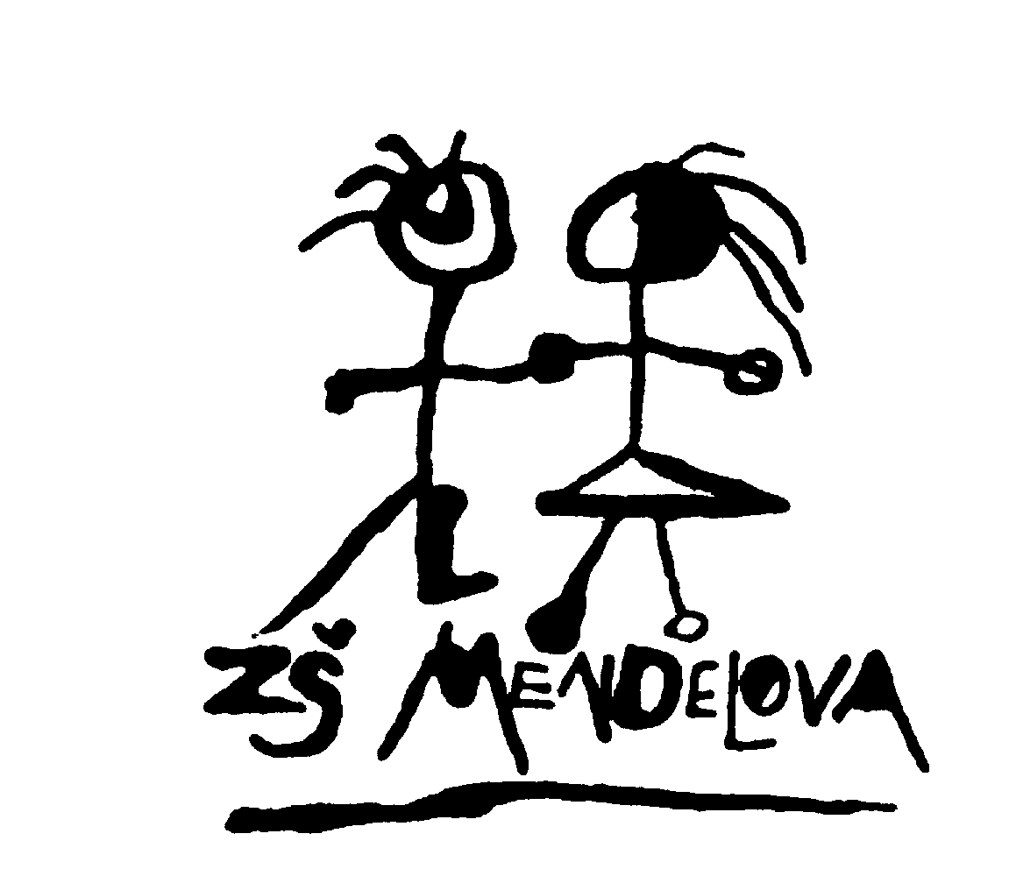

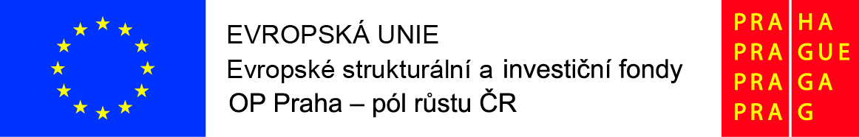

Základní škola, Praha 4, Mendelova 550
srdečně zve Vás i Vaše děti na odborně zaměřené tematické setkání

Mgr. Kateřina Bojdová (ARcursus, s.r.o.)

Interkulturní vzdělávání zaměřené na podporu žáků
s odlišným mateřským jazykem

termín setkání: středa 20. listopadu 2019
čas setkání: 17:00 – 19:00 hodin
místo setkání: sborovna (1. patro vpravo)

Těšíme se na setkání s Vámi.
Bližší informace: Mgr. Lenka Hůrková, tel. 272 088 223, hurkoval@zsmendelova.cz

